Sorocaba, 28 de setembro de 2 018.

SAJ-DCDAO-PL-EX- 105/2018
Processo nº 30.191/2018

Excelentíssimo Senhor Presidente:

Tenho a honra de encaminhar a V. Exa. em obediência ao que dispõe a Lei Orgânica do Município, para apreciação e votação por parte dos membros dessa Egrégia Casa, Projeto de Lei que dispõe sobre o Orçamento do Município para o exercício de 2019, compreendendo a Administração Direta e a Indireta e dá outras providências.

A elaboração do projeto obedeceu às normas constitucionais em vigor e à legislação pertinente, particularmente a Lei Federal nº 4.320, de 17 de março de 1964, a Lei Complementar Federal nº 101, de 4 de maio de 2000 (Lei de Responsabilidade Fiscal) e a Lei de Diretrizes Orçamentárias do Município, bem como as Instruções e Portarias reguladoras editadas pelo Ministério do Planejamento, Orçamento e Gestão e pelo Ministério da Fazenda.

Os programas e ações constantes do projeto estão perfeitamente compatíveis com os demais instrumentos da sistemática de planejamento orçamentário, consoante dispõe o art. 165 da Constituição Federal.

O Projeto de Lei orçamentária ora encaminhado à apreciação dessa Casa Legislativa observa os Programas concebidos no Plano Plurianual para o período 2018/2021, elaborado nos termos do art. 165, § 1º, da Magna Carta, e classificações definidas pelas normas editadas pelo Ministério do Planejamento, Orçamento e Gestão e pelo Ministério da Fazenda.

Adicionalmente aos comentários anteriores e atendendo ao solicitado pelo art. 22, I, da Lei Federal nº 4.320, de 17 de março de 1964, apresento, abaixo, demonstrativos referentes às dívidas consolidada e flutuante do Município; a saldos de créditos adicionais especiais ainda não utilizados; e a restos a pagar inscritos e ainda não pagos, bem como a outros compromissos financeiros exigíveis:

SAJ-DCDAO-PL-EX- 105/2018 – fls. 2.

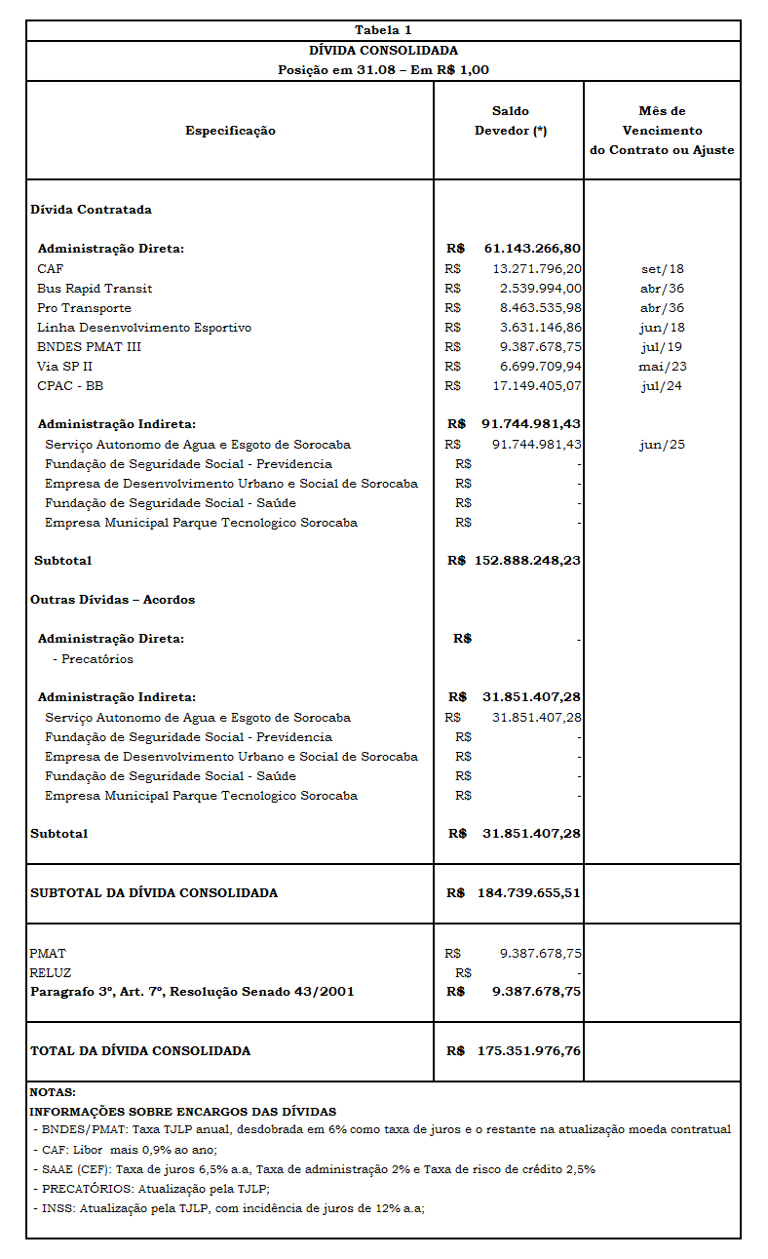

SAJ-DCDAO-PL-EX- 105/2018 – fls. 3.

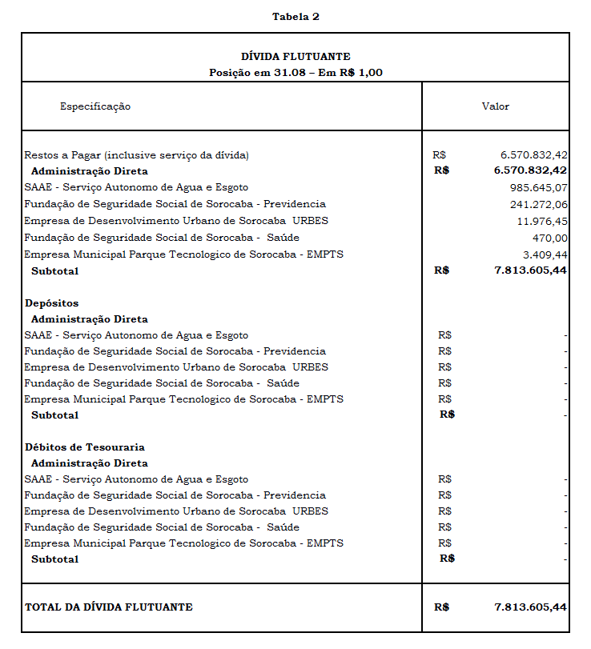

SAJ-DCDAO-PL-EX- 105/2018 – fls. 4.

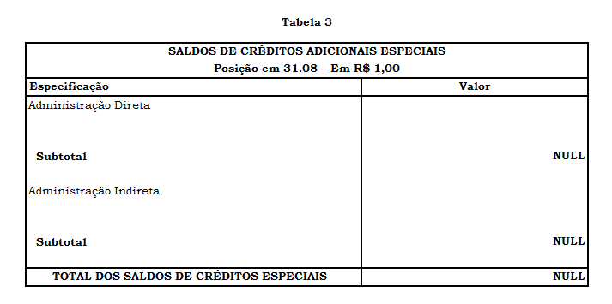
As receitas estimadas para 2019, incluídas na proposta ora apresentada, podem ser sintetizadas na forma do quadro abaixo:
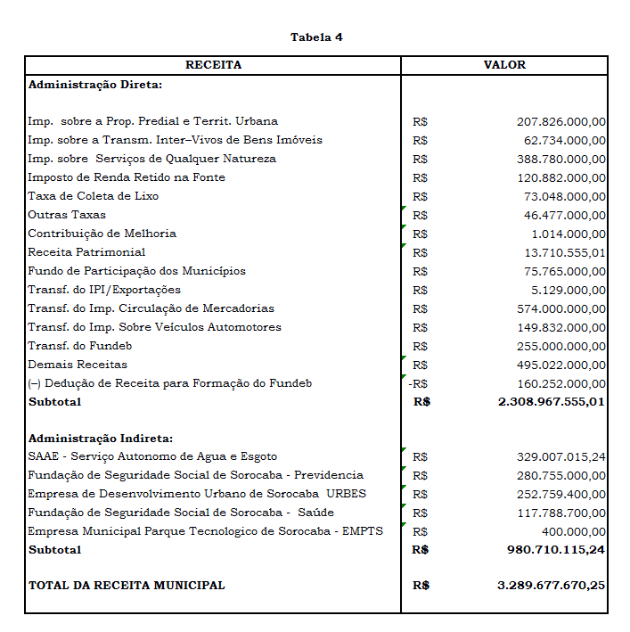

SAJ-DCDAO-PL-EX- 105/2018 – fls. 5.

Na proposta que ora apresento, o mandamento constitucional que determina a aplicação de, pelo menos, 25% das receitas resultantes de impostos na manutenção e no desenvolvimento do ensino está sendo observado, conforme demonstrativos abaixo, que mostram, também, as demais vinculações legais existentes em favor do ensino:
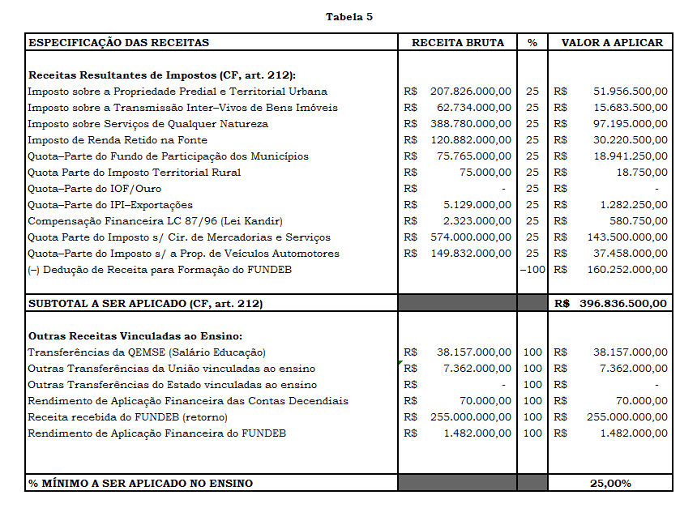

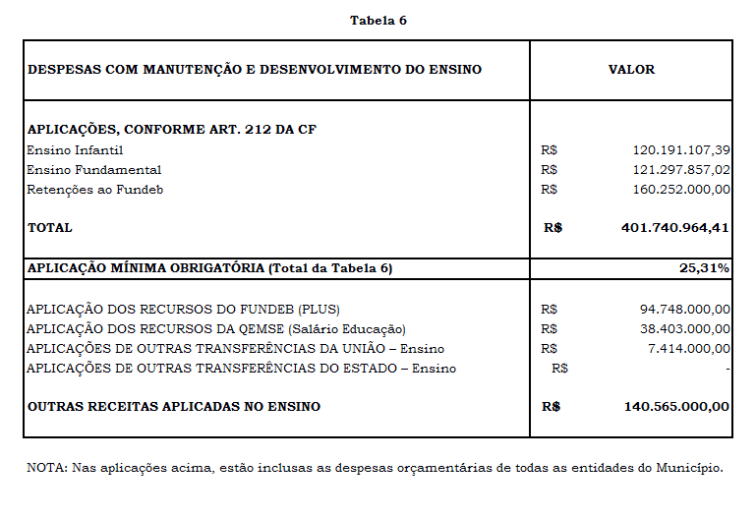

SAJ-DCDAO-PL-EX- 105/2018 – fls. 6.

Ao preparar a proposta, este Executivo obedeceu ao dispositivo constitucional constante da Emenda Constitucional nº 53, de 19 de dezembro de 2006, vinculando os recursos do FUNDEB na manutenção e no desenvolvimento do ensino fundamental e da educação infantil, assim como as demais vinculações legais existentes.

No que respeita às ações e aos serviços públicos de saúde, o Município tem por obrigação destinar, em 2019, pelo menos 15% das receitas de impostos, conforme estabelecido pela Lei Complementar nº 141/2012, regulamentada pelo Decreto nº 7.827/2012. Os demonstrativos abaixo comprovam o atendimento a esse mandamento legal:

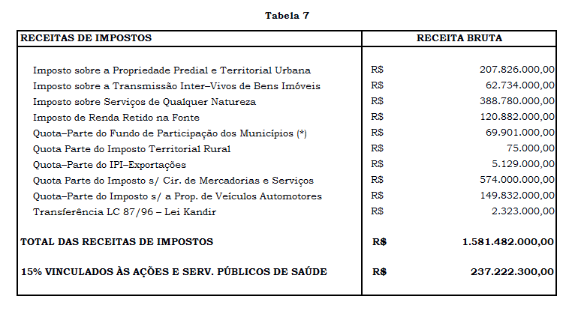
(*) Exclusive as parcelas de que trata o artigo 159, I, “d” e “e” da Constituição Federal.

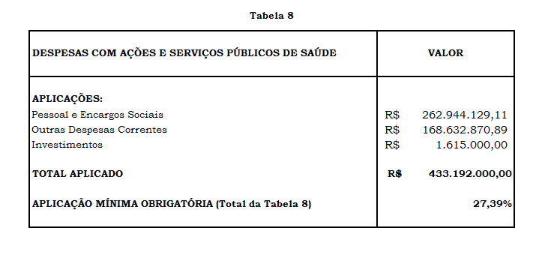

SAJ-DCDAO-PL-EX- 105/2018 – fls. 7.

Os recursos orçamentários do Município serão aplicados segundo os quadros abaixo, que mostram a sua distribuição por órgão e por função de governo:

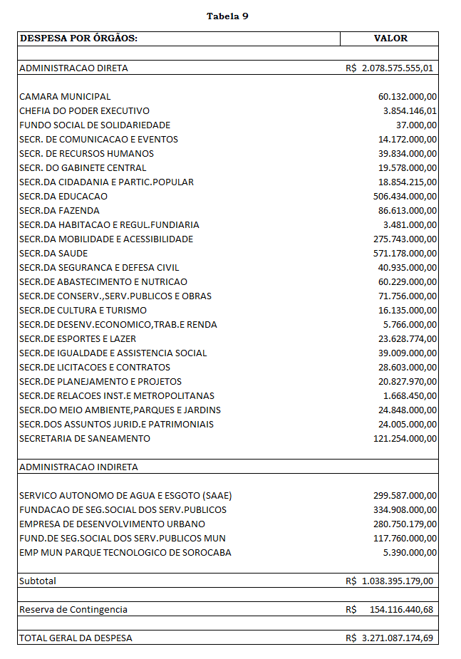

SAJ-DCDAO-PL-EX- 105/2018 – fls. 8.
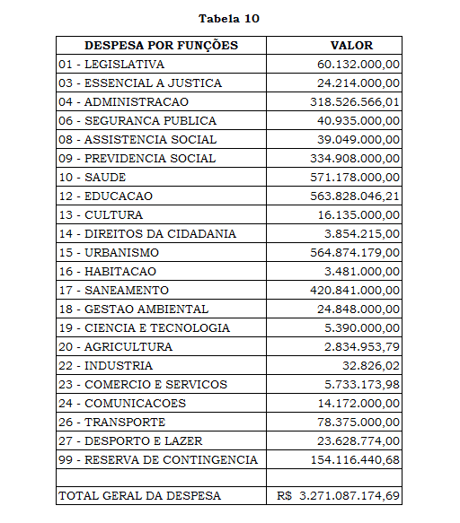
Na definição das despesas a serem incluídas no orçamento, apresentadas de forma agregada nas duas tabelas anteriores, o primeiro critério adotado pelo Executivo foi o de cumprir as exigências contidas na legislação pertinente, em especial a Lei de Responsabilidade Fiscal, como a limitação dos gastos com pessoal do Executivo e do Legislativo, obedecidos, neste caso, também, os limites fixados pelo artigo 29-A da Constituição Federal; a destinação de recursos para o pagamento do serviço da dívida de modo a obedecer aos limites legais constantes de Resolução do Senado Federal; e o cumprimento de sentenças judiciais e pagamento de outras despesas de caráter obrigatório. O segundo critério foi o de destinar recursos para manutenção de todos os serviços atualmente prestados à comunidade e realização de investimentos que possibilitem a ampliação e melhoria dos mesmos. Quanto aos projetos, a prioridade foi a de garantir recursos para o prosseguimento daqueles já iniciados e a manutenção do patrimônio público municipal para, depois, destinar recursos a novos projetos.

Com relação aos fundos especiais para os efeitos do art. 2º, § 2º, inciso I, da Lei nº 4.320, de 17 de março de 1964, a discriminação de suas receitas faz parte do quadro geral de receitas integrante do presente projeto. Os planos de aplicação estão definidos segundo unidades orçamentárias criadas para cada fundo existente no Município.

A propositura prevê os instrumentos de ajuste do orçamento por meio do mecanismo correspondente, ou seja, a abertura de créditos adicionais suplementares cujo pedido de autorização foi incluído neste Projeto.

SAJ-DCDAO-PL-EX- 105/2018 – fls. 9.

O Projeto contempla reserva de contingência nos montantes definidos na Lei de Diretrizes Orçamentárias para atender passivos contingentes e outros riscos e eventos fiscais imprevistos, nos termos em que dispõe art. 5º, inciso III, da Lei de Responsabilidade Fiscal.

Em complemento ao já exposto e atendendo ao disposto no art. 5º da Lei de Responsabilidade Fiscal, são apresentados mais cinco anexos a esta Mensagem, a saber:

- Anexo I - Demonstrativo das Transferências Financeiras;
- Anexo II - Demonstrativo do Efeito sobre Receitas e Despesas Decorrentes de Concessão de Benefícios Tributários, Creditícios e Financeiros;
- Anexo III - Demonstrativo das Medidas de Compensação a Renúncias de Receitas;
- Anexo IV - Demonstrativo das Medidas de Compensação ao Aumento de Despesas Obrigatórias de Caráter Continuado; e
- Anexo V - Demonstrativo do Cálculo da Receita Corrente Líquida e das Correspondentes Despesas com Pessoal de Competência do Poder Executivo.

Com esta exposição espero ter oferecido à V. Excelência e aos Senhores Vereadores todas as informações de que necessitam para bem compreender o conteúdo da proposta ora submetida à apreciação dessa Egrégia Câmara Municipal.

Por outro lado, permaneço à disposição de todos para quaisquer esclarecimentos adicionais que se fizerem necessários e reafirmo a certeza de que os Senhores Edis saberão dar ao Projeto a atenção a que faz jus, por ser o mais importante instrumento de implementação das ações que o Município realiza para bem servir sua população.

Na oportunidade, renovo a Vossa Excelência e aos ilustres Senhores Vereadores os meus protestos da mais alta consideração.

Atenciosamente,

JOSÉ ANTONIO CALDINI CRESPO
Prefeito Municipal

Ao
Exmo. Sr.
RODRIGO MAGANHATO
DD. Presidente da Câmara Municipal de
SOROCABA
PL Orçamento do Município para 2019.

SAJ-DCDAO-PL-EX- 105/2018 – fls. 10.

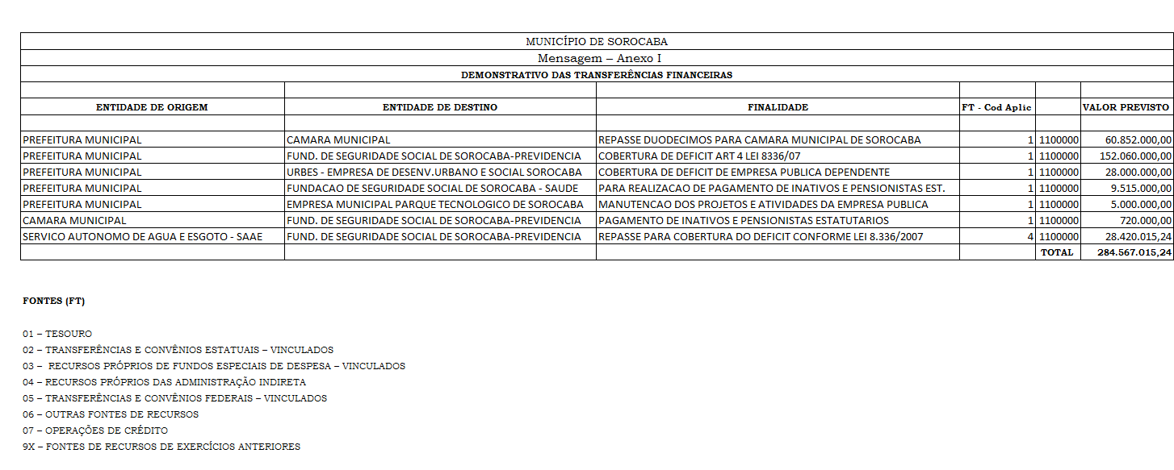

SAJ-DCDAO-PL-EX- 105/2018 – fls. 11.

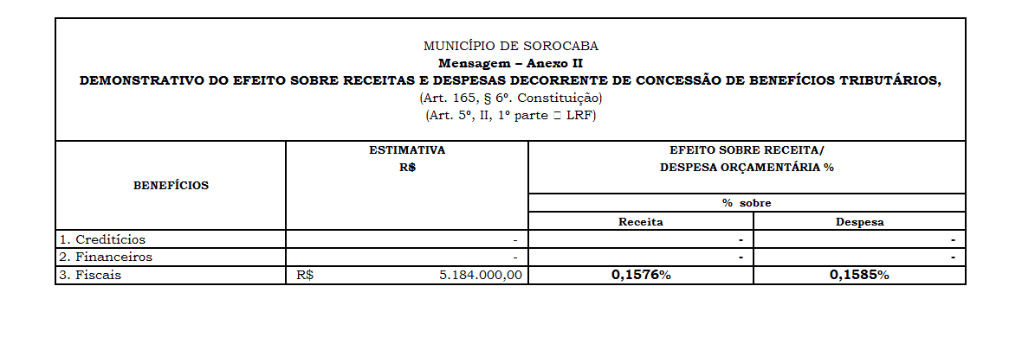

SAJ-DCDAO-PL-EX- 105/2018 – fls. 12.

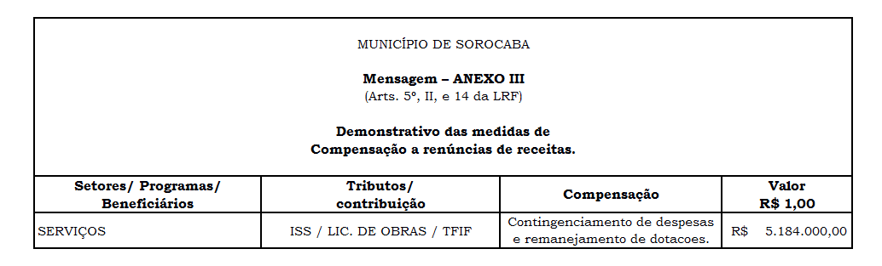

SAJ-DCDAO-PL-EX- 105/2018 – fls. 13.

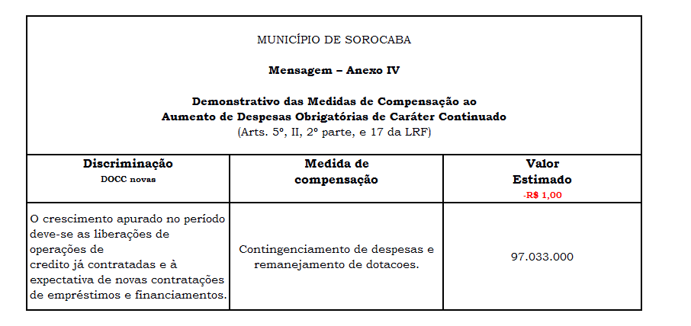

SAJ-DCDAO-PL-EX- 105/2018 – fls. 14.

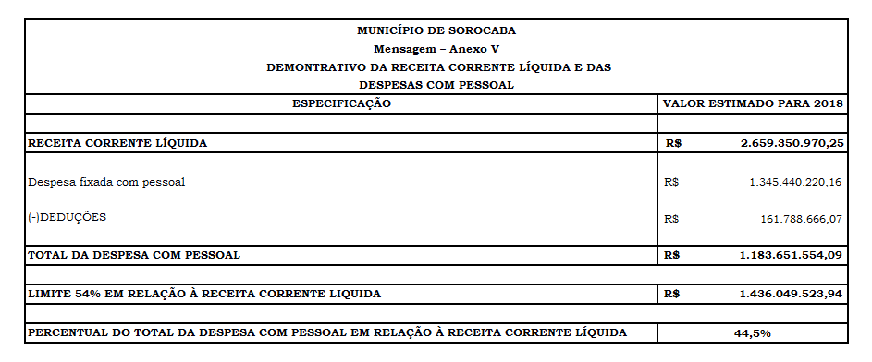

PROJETO DE LEI nº 269/2018

(Estima a receita e fixa a despesa do Município para o exercício de 2019 e dá outras providências).

A Câmara Municipal de Sorocaba decreta:

CAPÍTULO I
DISPOSIÇÕES PRELIMINARES

Art. 1º Esta Lei estima a receita e fixa a despesa do Município para o exercício financeiro de 2019, compreendendo:

I - o orçamento fiscal referente aos Poderes do Município, seus fundos especiais, órgãos e entidades da administração direta e indireta, inclusive fundações instituídas e mantidas pelo Poder Público.

II - o orçamento da seguridade social, abrangendo as entidades e órgãos a ela vinculados, da administração direta ou indireta, bem como os fundos e fundações instituídas e mantidas pelo Poder Público.

CAPÍTULO II
DOS ORÇAMENTOS FISCAL E DA SEGURIDADE SOCIAL

Seção I
Da estimativa da receita

Art. 2º A receita orçamentária é estimada na forma dos quadros I, I-A, II, III, e IV, que fazem parte integrante desta Lei, em R$ 3.289.677.670,25 (três bilhões duzentos e oitenta e nove milhões seiscentos e setenta e sete mil seiscentos e setenta reais e vinte e cinco centavos) e se desdobra em:

I - R$ 2.861.722.670,25 (dois bilhões oitocentos e sessenta e um milhões setecentos e vinte e dois mil e seiscentos e setenta reais e vinte centavos) do orçamento fiscal; e

II - R$ 427.955.000,00 (quatrocentos e vinte e sete milhões novecentos e cinquenta e cinco mil reais) do orçamento da seguridade social.

Art. 3º A receita será arrecadada na forma da legislação em vigor com a estimativa constante do seguinte desdobramento:

Projeto de Lei – fls. 2.

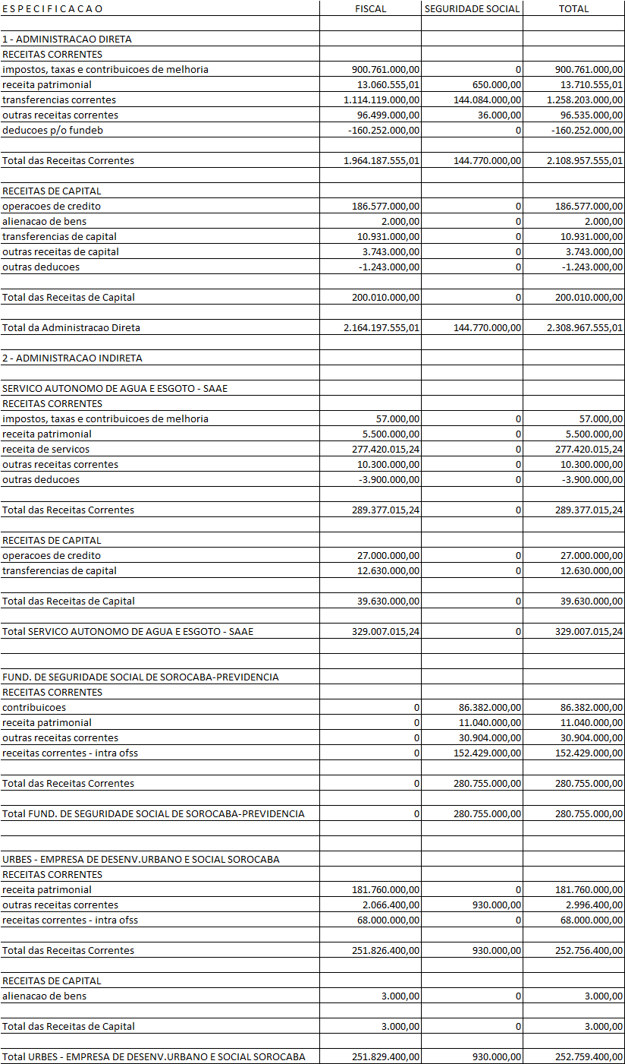

Projeto de Lei – fls. 3.

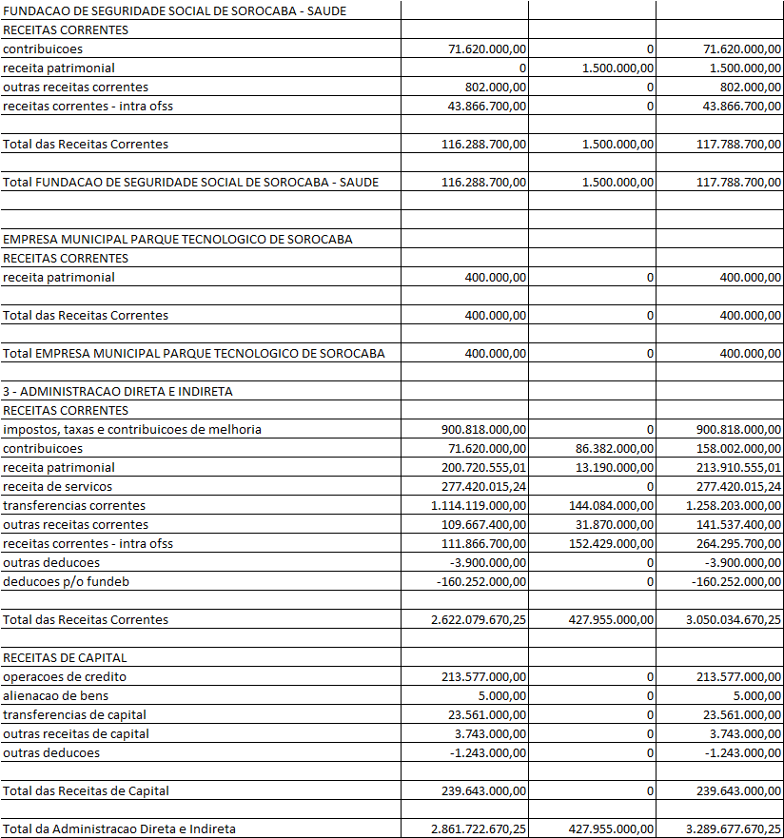

Seção II

Da fixação da despesa

Art. 4º A despesa é fixada na forma dos quadros I, I-B, V, VI, VII, VIII, IX, X, XI e XII que fazem parte integrante desta Lei, em R$ 3.271.087.174,69 (três bilhões duzentos e setenta e um milhões oitenta e sete mil cento e setenta e quatro reais e sessenta e nove centavos), na seguinte conformidade:

I - R$ 2.325.952.174,69 (dois bilhões trezentos e vinte e cinco milhões novecentos e cinquenta e dois mil cento e setenta e quatro reais e sessenta e nove centavos) do orçamento fiscal; e

II - R$ 945.135.000,00 (novecentos e quarenta e cinco milhões cento e trinta e cinco mil reais) do orçamento da seguridade social.

Projeto de Lei – fls. 4.

Art. 5º A despesa fixada está assim desdobrada:

I - Por categoria econômica:

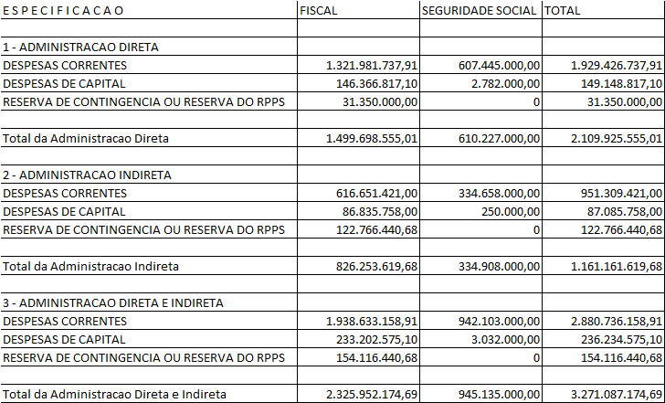

II - Por órgãos de governo:

Projeto de Lei – fls. 5.

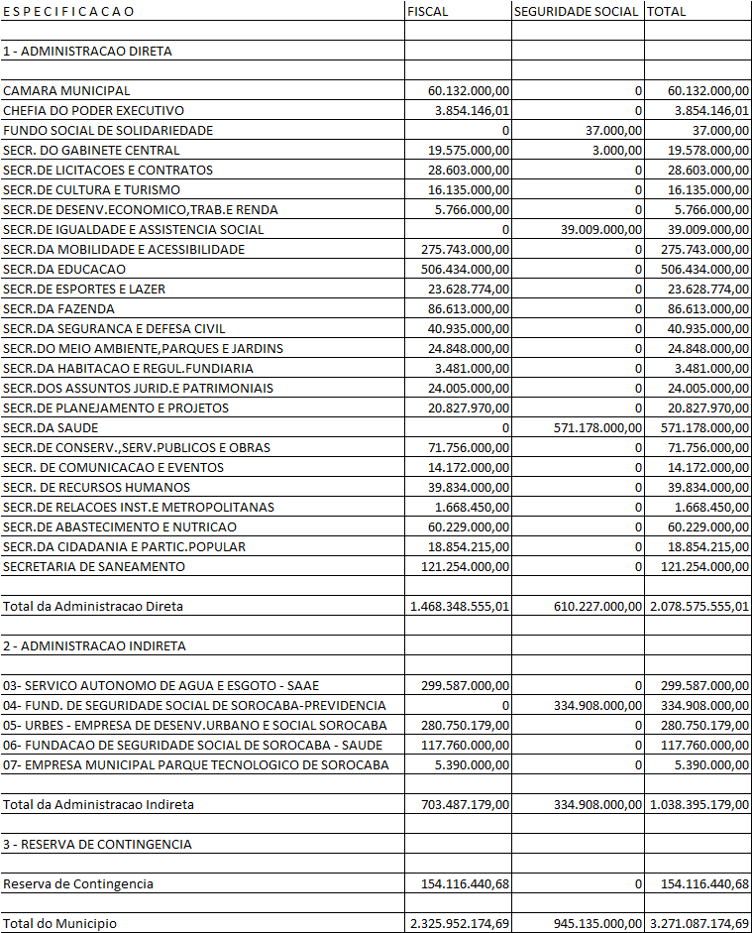

III - Por funções:

Projeto de Lei – fls. 6.

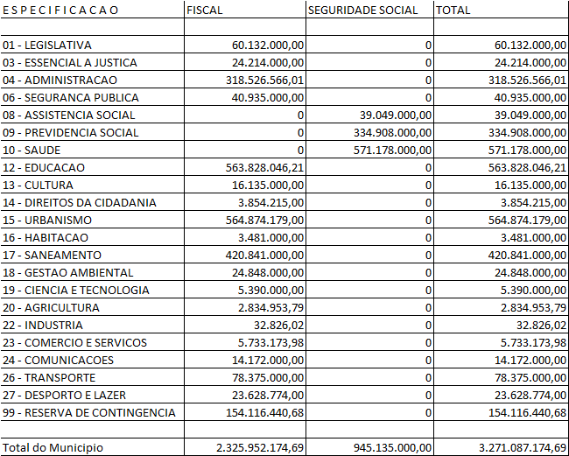

CAPÍTULO III
DAS DISPOSIÇÕES GERAIS E FINAIS

Art. 6º Fica o Executivo autorizado a abrir créditos suplementares em reforço às dotações orçamentárias mediante o uso dos recursos previstos no artigo 43 da Lei Federal nº 4.320/1964, observados os limites:

I - de 20 % (Vinte) do total da despesa fixada, constante do artigo 4º desta Lei; e

II - do valor da dotação consignada como Reserva de Contingência, para cumprir as determinações dos artigos 5º, III, “b”, da Lei de Responsabilidade Fiscal e 8º da Portaria Interministerial STN/SOF nº 163/2001.

Parágrafo único. A dotação consignada como Reserva de Contingência servirá igualmente para cobrir a abertura de Créditos Adicionais Especiais autorizadas em Lei.

Art. 7º Além do disposto no artigo anterior, fica o Executivo igualmente autorizado a abrir créditos suplementares:

Projeto de Lei – fls. 7.

I - necessários ao cumprimento de vinculações constitucionais, legais e de convênios ou congêneres, até o limite das sobras de exercícios anteriores desses recursos e do seu excesso de arrecadação em 2019;

II - vinculados a operações de crédito até o limite dos valores contratados desde que não incluídos na estimativa de receita constante desta Lei;

III - destinados a cobrir insuficiências nas dotações orçamentárias dos grupos de natureza de despesa “Pessoal e Encargos Sociais”, “Juros e Encargos da Dívida” e “Amortização da Dívida” até o limite da soma dos valores atribuídos a esses grupos e, quando para atender ao pagamento de sentenças judiciais nas condições e formas determinadas pela Constituição, até o limite de 20% (vinte por cento) da soma dos valores dos grupos de despesas;

IV - para melhorar a eficiência na execução dos programas por meio de reforços de dotações, usando-se como recurso a anulação de dotações de créditos de outras ações, nos termos do art. 43, § 1º, inciso III, da Lei nº 4.320/64, até o limite de 1/5 ( um quinto) da receita prevista para o exercício;

V - destinados à cobertura de despesas de entidades da Administração Indireta até o limite dos respectivos superávits financeiros do exercício anterior, bem como do excesso de arrecadação das suas receitas próprias somado ao excesso de transferências financeiras a elas efetuadas durante o exercício;

VI - destinados a cobrir insuficiências no âmbito do programa de previdência municipal até o limite de 20% (vinte por cento) de cada uma de suas ações.

Art. 8º Na abertura dos créditos adicionais de que tratam os artigos 6º e 7º, bem como nas transposições, remanejamentos e transferências de que trata o art. 167, VI da Constituição, fica vedada a anulação parcial ou total de dotações provenientes de emendas individuais, efetuadas na forma e condições prescritas nos §§ 9º, 10 e 11 do art. 166 da Constituição.

§ 1º Não se aplica a proibição contida no “caput” em relação à parte excedente se as emendas individuais parlamentares ultrapassarem o limite de 1,2% (um inteiro e dois décimos por cento) da Receita Corrente Líquida do exercício de 2018, ou não observarem a divisão do limite estipulado no § 9º, do art. 166 da Constituição.

§ 2º Até 30 dias após a publicação desta lei, o Poder Executivo informará ao Poder Legislativo, quando for o caso, que a Receita Corrente Líquida de 2018 ficou menor do que a Receita Corrente Líquida estimada para 2019 e quais os valores totais a serem considerados como de execução obrigatória e não obrigatória.

Projeto de Lei – fls. 8.

§ 3º Recebido o informe de que trata o § 2º, o Poder Legislativo indicará ao Executivo, no prazo de 15 (quinze) dias, como deverão ser consideradas as emendas para efeito do § 11 do art. 166 da Constituição.

§ 4º Não recebendo a indicação prevista no parágrafo anterior, o Executivo reduzirá as dotações decorrentes das emendas individuais de maneira proporcional à variação para menos da Receita Corrente Líquida estimada para 2019 e a efetivamente ocorrida em 2018, salvo quando isso inviabilizar tecnicamente a realização da despesa no exercício, hipótese em que a solução deverá ser dada na forma do artigo seguinte.

Art. 9º Os créditos orçamentários com dotações inseridas ou aumentadas por emendas parlamentares individuais são de execução obrigatória no exercício até o limite de 1,2% (um inteiro e dois décimos por cento) da Receita Corrente Líquida efetivamente ocorrida em 2018, observada a meação determinada no § 9º do art. 166 da Constituição e salvo quando houver impedimentos de ordem técnica.

§ 1º Na ocorrência de impedimento de ordem técnica, serão adotadas as medidas previstas no § 14 do art. 166 da Constituição.

§ 2º No caso de a Câmara Municipal não deliberar sobre o projeto referido no inciso III do § 14 do art. 166 da Constituição, o Poder Executivo remanejará as dotações com impedimentos justificados para outros créditos, mediante suplementações ou transposições, conforme o caso, que deixarão de ser de execução obrigatória, mas tendo sempre a menção de que os recursos são provenientes de emendas parlamentares.

§ 3º Se for verificado pelo Executivo que o comportamento da receita e da despesa durante o exercício poderá levar ao descumprimento das metas de resultado fiscal, o montante de execução obrigatória das emendas parlamentares previstas no § 11 do art. 166 da Constituição poderá ser reduzido na mesma proporção da limitação de empenhos que vier a ser imposta na forma da Lei de Responsabilidade Fiscal (art. 8º).

Art. 10. Fica o Executivo autorizado a realizar, no curso da execução orçamentária, operações de crédito nas espécies, limites e condições estabelecidos em Resolução do Senado Federal e na legislação federal pertinente, especialmente na Lei Complementar nº 101, de 4 de maio de 2000.

Art. 11. As metas fiscais de receita e de despesa e os resultados primário e nominal apurados segundo esta Lei, constantes do Demonstrativo da Compatibilidade da Programação do Orçamento com as Metas de Resultados Fiscais, atualizam as metas fixadas na Lei de Diretrizes Orçamentárias do exercício de 2019.

Projeto de Lei – fls. 9.

Art. 12. As leis do Plano Plurianual e das Diretrizes Orçamentárias consideram-se modificadas por leis posteriores, inclusive pelas que criem ou modifiquem, de qualquer modo, programas, ações e valores, ou que autorizem esses procedimentos.

Art. 13. As transferências financeiras da Administração Direta para a Indireta, incluídas as efetuadas para a Câmara Municipal, e vice-versa, obedecerão ao que estiver estruturado pelos créditos orçamentários e adicionais.

Art. 14. As despesas com a execução desta Lei correrão por conta de dotações orçamentárias próprias.

Art. 15. Esta Lei entrará em vigor em 1º de janeiro de 2019.

JOSÉ ANTONIO CALDINI CRESPO
Prefeito Municipal

